Путешествие в парк "Патриот"
05.12.2022
Культурно-образовательная программа для специалистов Спецпредприятия продолжается! На этот раз коллектив посетил военно-патриотический парк культуры и отдыха «Патриот». Свое название парк получил не случайно: здесь все действительно пронизано духом патриотизма. На территории парка располагаются: музеи, спортивные сооружения, исторические выставки и многое другое.

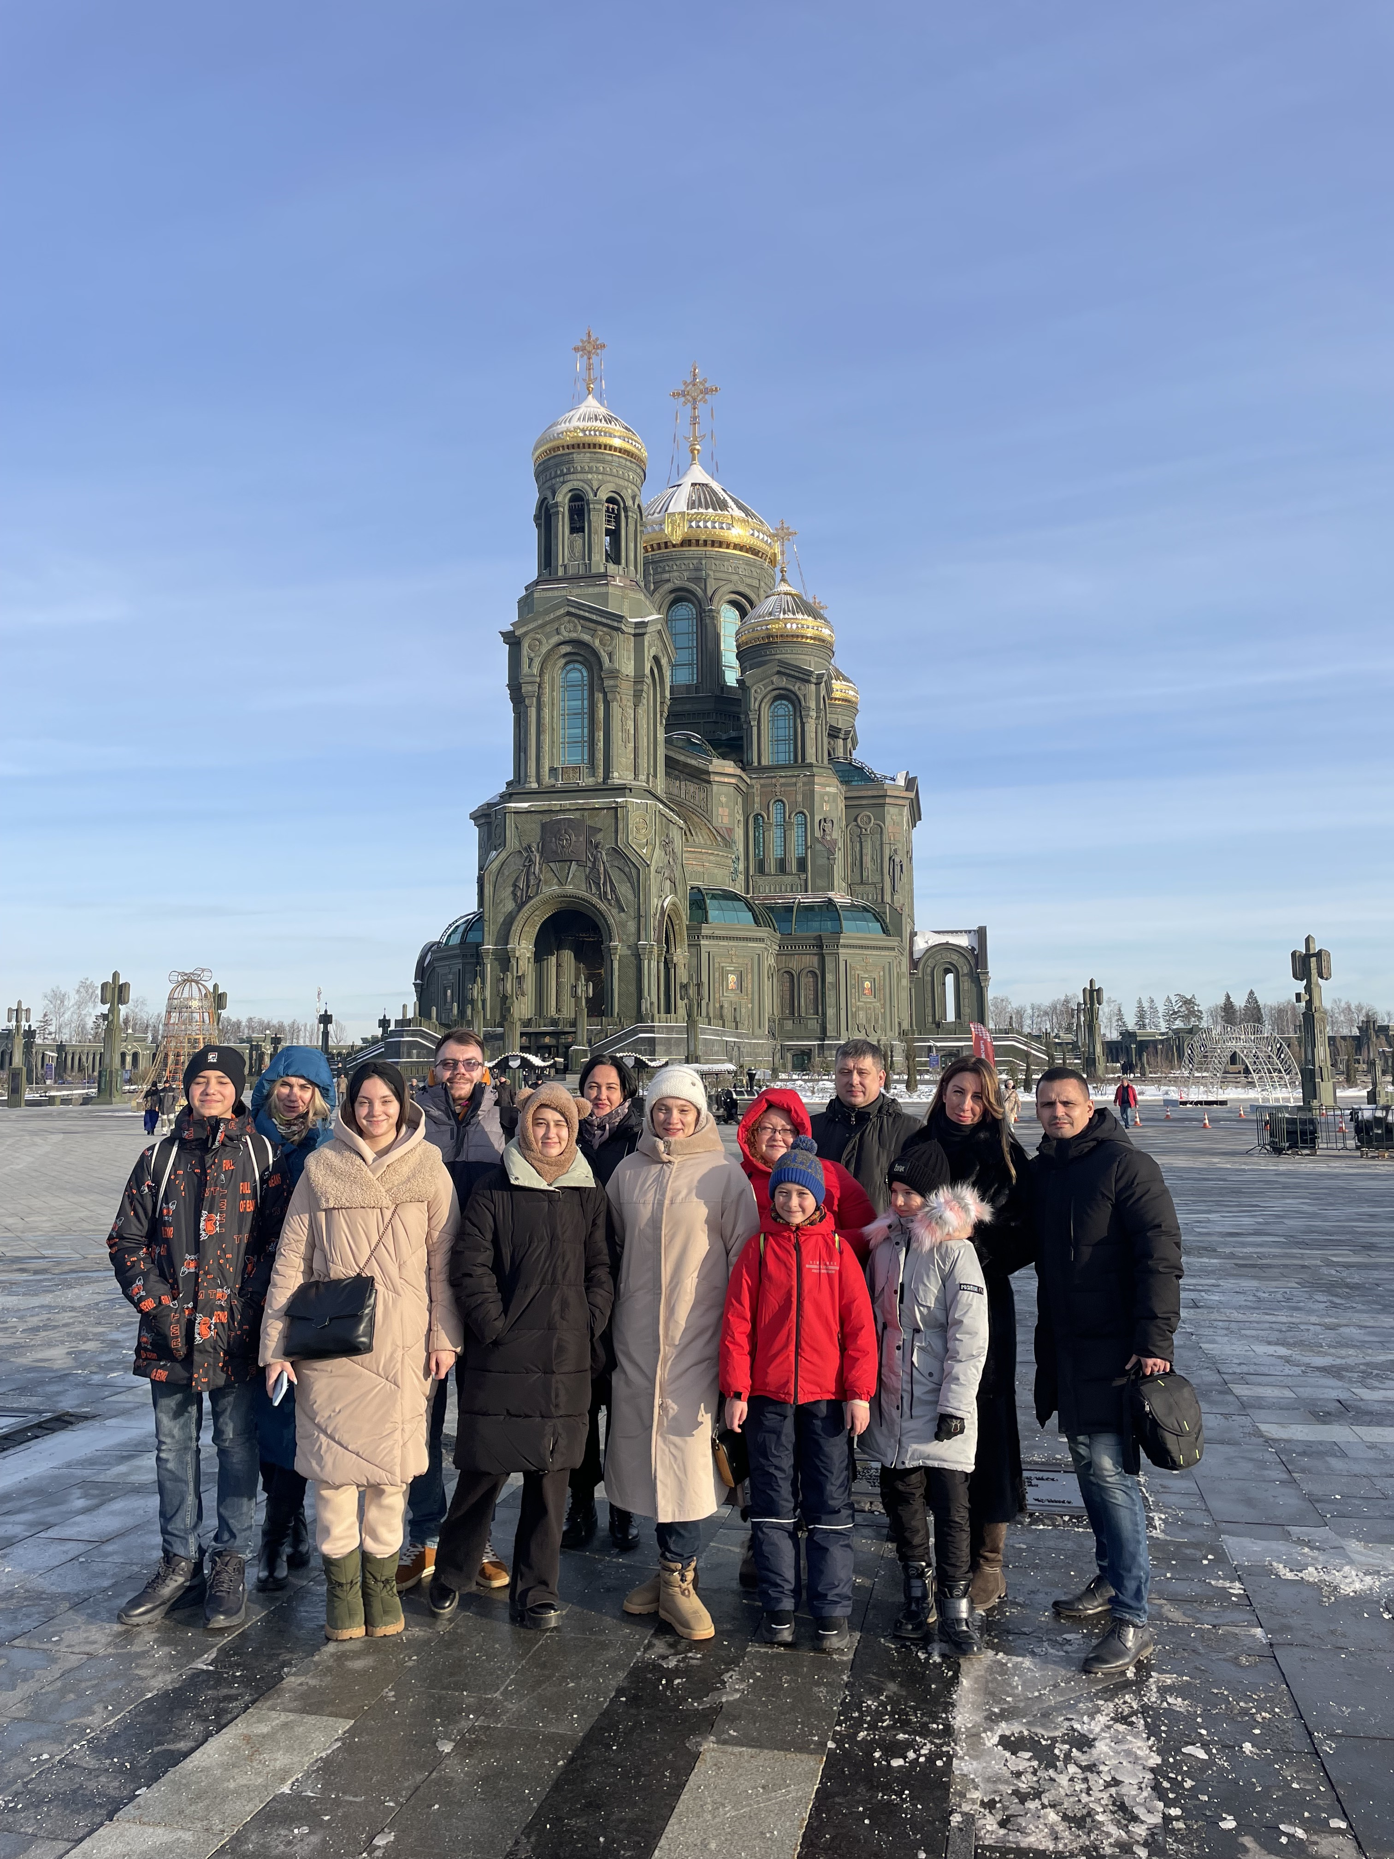

По приезде коллектив разделился на равные группы, каждая из которых была прикреплена к гиду. Это позволило комфортно перемещаться по всем экспозициям и узнать много интересных фактов о парке. Безусловно, самым известным объектом, расположенным на территории, является музейно-храмовый комплекс, посвященный 75-летию Победы в Великой Отечественной войне, а также другим ратным подвигам русского народа. Чтобы пройти весь музей, нужно сделать ровно 1418 шагов. Именно столько дней и ночей длилась Великая Отечественная война. Несмотря на то, что мероприятие началось ранним воскресным утром, и в группе туристов были не только сотрудники Спецпредприятия, но и их дети, экскурсия прошла на одном дыхании, каждый находился под огромным впечатлением от увиденного и совсем не устал. Ребята смогли подтянуть школьные знания, а родители освежить в памяти важные моменты истории нашей страны.

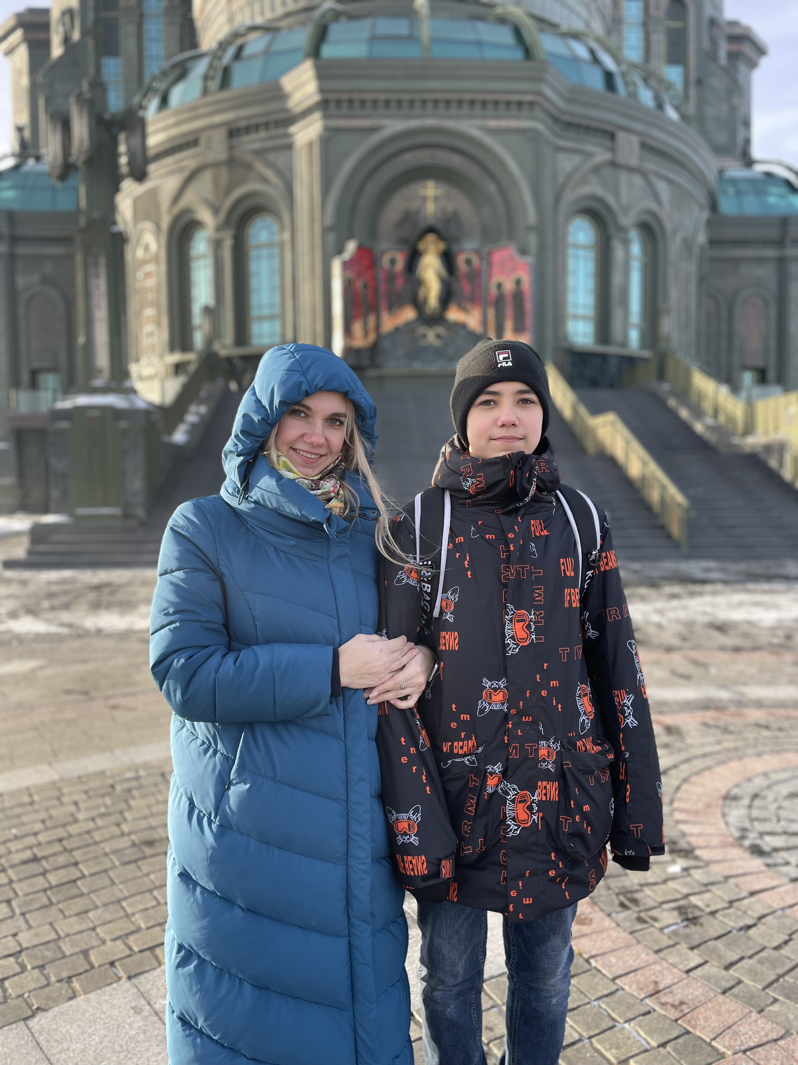

О своих впечатлениях рассказала начальник Отдела арендных отношений Татьяна Русских:

«На протяжении долгого времени сын уговаривал меня поехать на экскурсию в этот парк. К сожалению, всегда находились обстоятельства, которые мешали посетить военно-патриотический комплекс. И вот, наконец, руководство Специального предприятия предоставило такую замечательную возможность. Парк «Патриот» - безусловно, грандиозное и масштабное место, поэтому обойти все экспозиции за один день практически нереально! Теперь у нас есть повод вернуться сюда снова, ведь мы с сыном остались в полном восторге!».

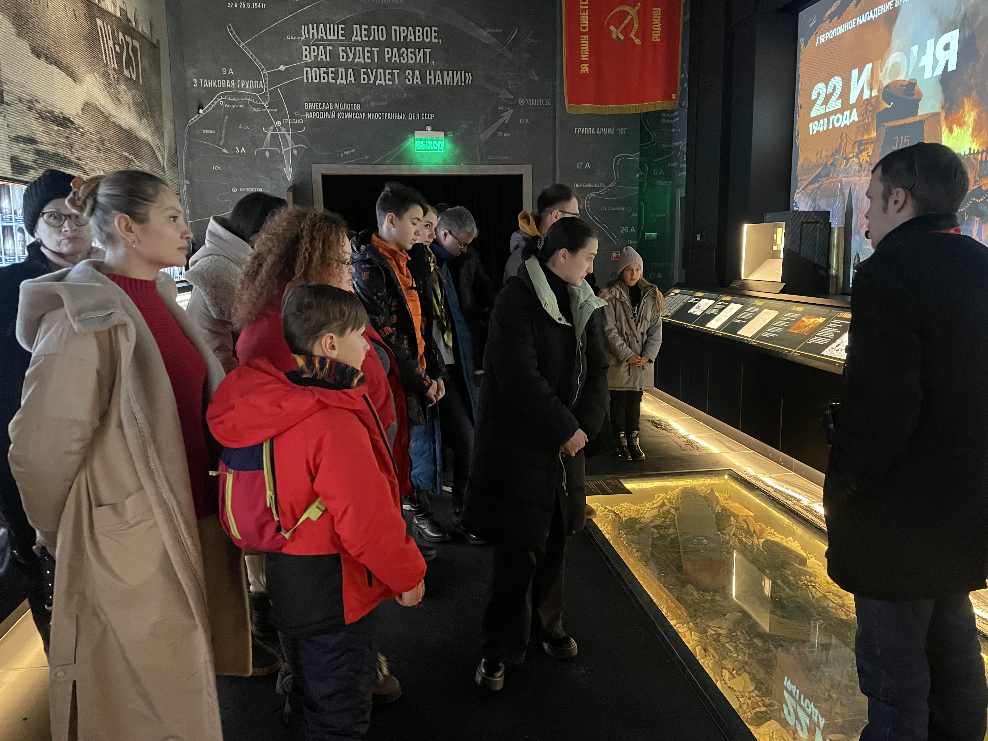

Коллектив Спецпредприятия чтит память ушедших в годы Великой Отечественной войны, ежегодно посещая различные патриотические мероприятия. Каждый из участников экскурсии отметил важность подобных культурно-образовательных поездок, ведь не зная страниц своей истории, невозможно построить будущего.

Адрес страницы: http://sppm.mos.ru/presscenter/news/detail/11270384.html
Государственное бюджетное учреждение города Москвы «Специальное предприятие при Правительстве Москвы»

